PRACTICA 1

Realizado por:

Alberto González Martínez 09072311F

**1. Instalación de Apache-Tomcat**

Una vez instalado Ubuntu 20.04 en nuestra máquina virtual, tendremos que instalar java y, posteriormente la versión 9.0.37 de Apache-Tomcat. Los pasos realizados se muestran a continuación.

1.1 Instalación de Java

Primero actualizamos y comprobamos si java está instalado en nuestra máquina virtual. Como vemos en la segunda imagen java no está instalado en la máquina virtual con lo que procedemos a su instalación.

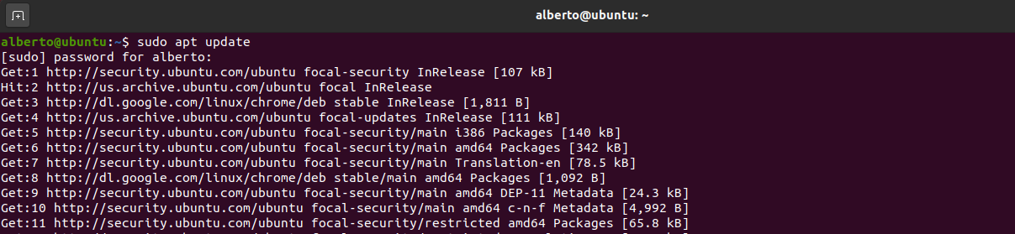

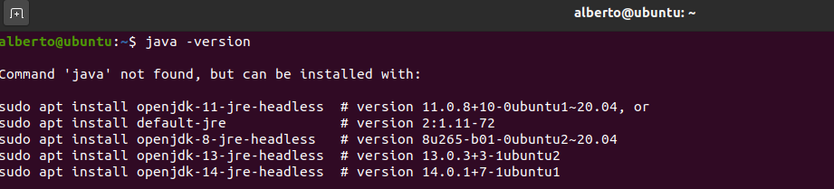

A continuación, instalamos y comprobamos que la instalación se haya realizado correctamente.

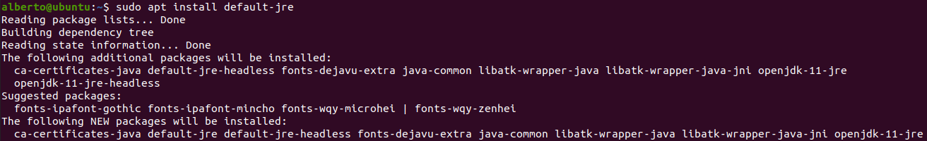



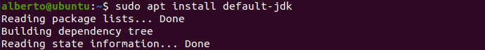



1.2 Instalación de Apache y configuración del firewall

Instamos Apache, como se muestra a continuación.

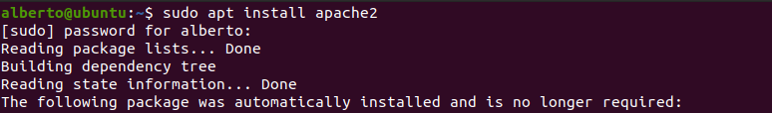

Una vez instalado Apache, vemos que tenemos varios perfiles de Apache, siendo el más restrictivo el perfil Apache, el cual habilitaremos para permitir el tráfico.

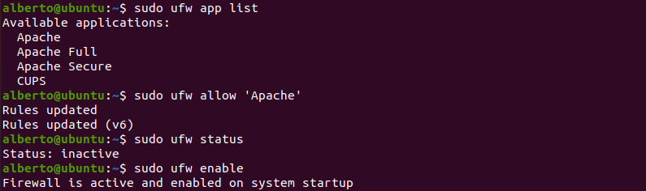

Como vemos en la siguiente imagen están son la reglas creadas en nuestro firewall.

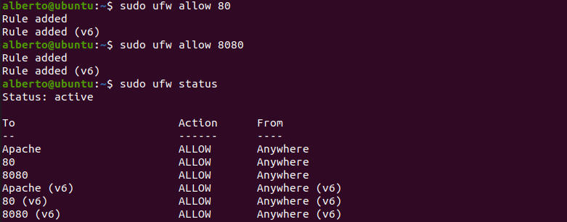

Finalmente accedemos a nuestro servidor, mediante la ip de nuestra máquina o mediante localhost.

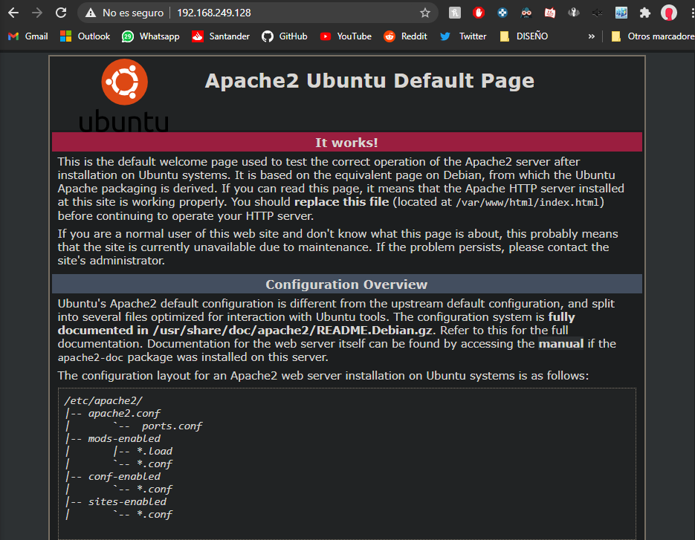

1.3 Instalación de Tomcat

Una vez tenemos instalado Apache, pasamos a instalar Tomcat.

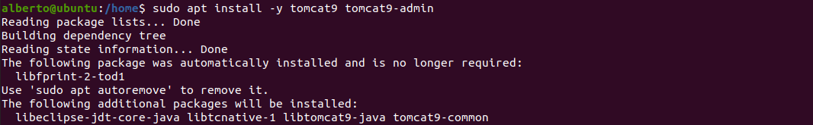

Comprobamos que la instalación de Tomcat ha sido correcta.

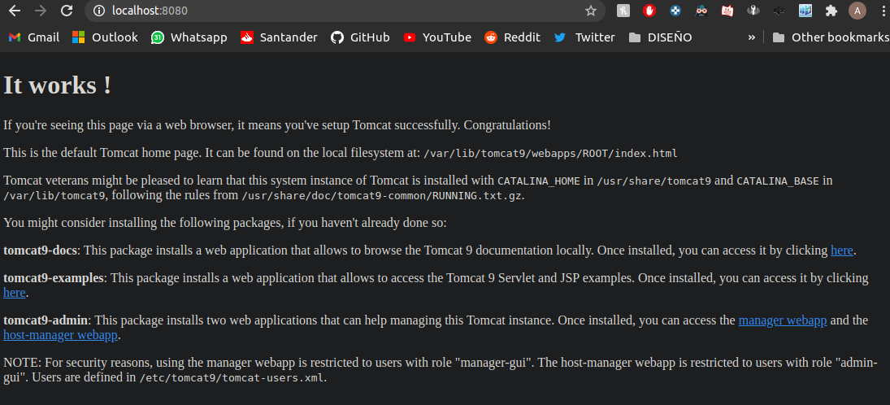

**2. Configuración básica**

Para modificar el puerto de comunicación de nuestro servidor del puerto 8080 al 8081, para ello tenemos que parar el servidor Apache-Tomcat y modificar el archivo server.xml. Una vez realizado esto guardamos los cambiamos, creamos una nueva regla de firewall y iniciamos de nuevo el servidor.



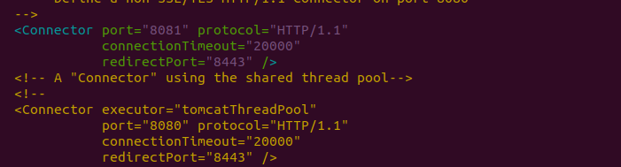





Comprobamos que el servidor esta activo y en el puerto que hemos indicado.

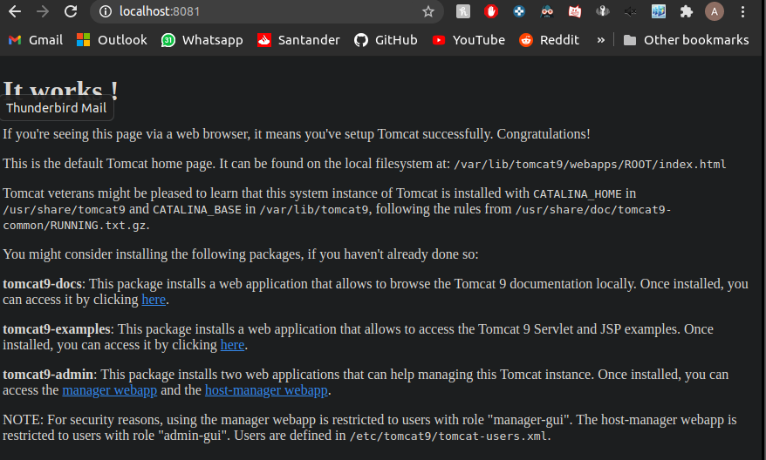

**3. Gestión de aplicaciones**

Añadimos un usuario para poder acceder a tomcat manager, para ello añadimos en el archivo tomcat-users.xml lo que se ve en la siguiente imagen.

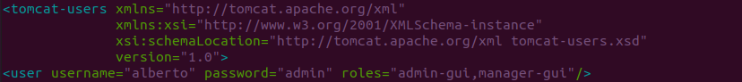

Debido a que algunas aplicaciones restringen el acceso desde la red, debemos editar su archivo context.xml. Las aplicaciones que debemos editar su .xml para permitir el acceso son el Gestor de Aplicaciones Web y el Gestor de Máquina Virtual.

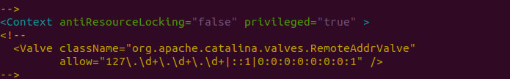

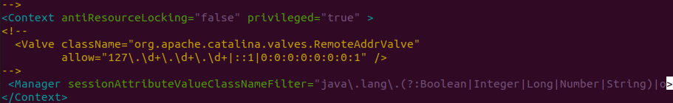

Una vez realizados esos cambios, reiniciamos el servidor.



Finalmente, ya podremos acceder al Gestor de Aplicaciones Web de Tomcat, habiendo introducido antes el usuario y contraseñas especificadas anteriormente.

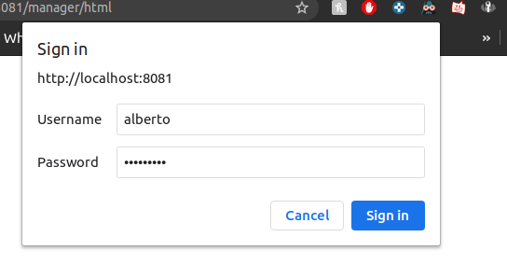

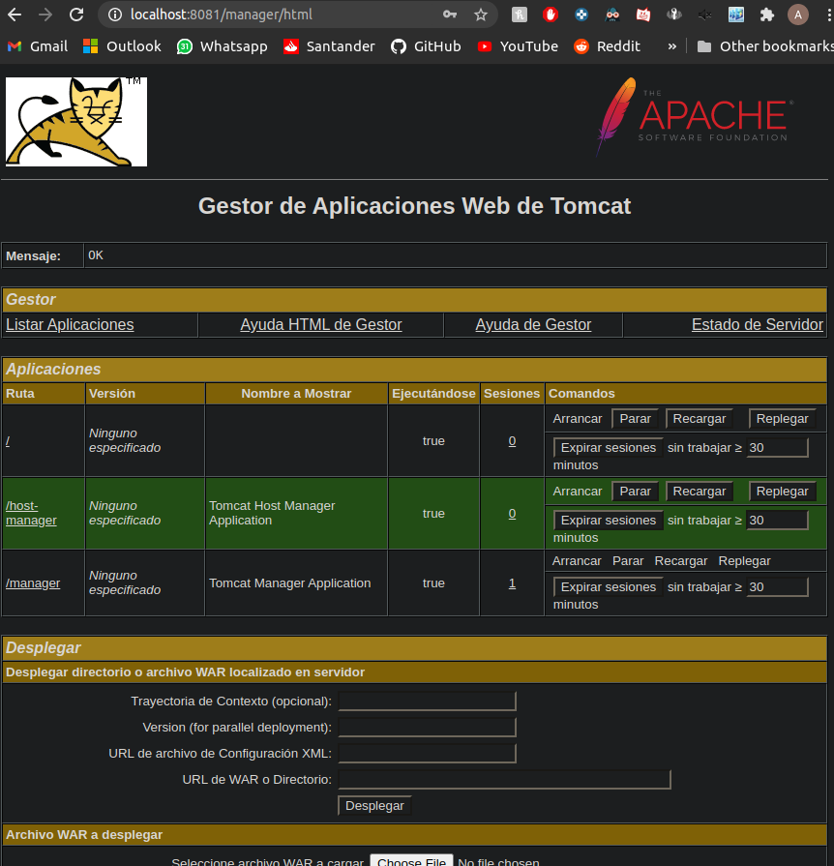

**4. Host Virtuales**